Εκπαιδευτική Ρομποτική
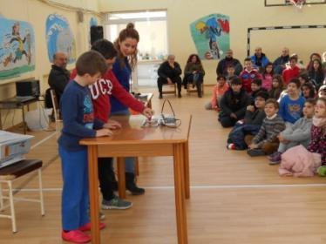
Με στόχο την ενημέρωση των μαθητών μας πάνω στην εκπαιδευτική ρομποτική, είχαμε τη χαρά να φιλοξενήσουμε στο σχολείο μας την Τετάρτη 15 Φεβρουαρίου 2017 την συνεργάτιδα του Κέντρου Τεχνολογικής Έρευνας Ανατολικής Μακεδονίας και Θράκης κα. Ιωάννα Μπακάλη, Μηχανικό Βιομηχανικής Πληροφορικής και τον κ. Δημήτρη Πογαρίδη, Καθηγητή ΤΕΙ Α.Μ.Θ.
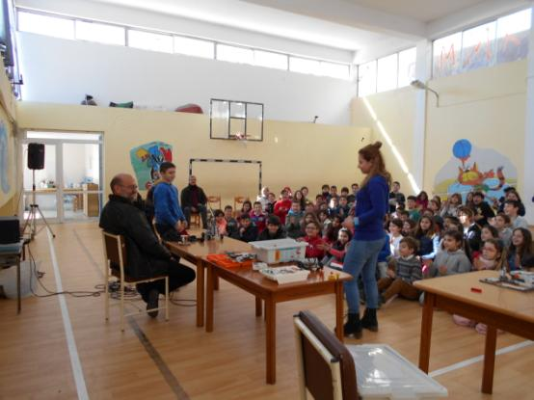Η κα. Μπακάλη παρουσίασε στα τμήματα της Δ’, Ε’ και ΣΤ’ τάξης την εκπαιδευτική πλατφόρμα ρομποτικής Lego WeDo και littleBits και έδωσε στους μαθητές μας τη δυνατότητα να εξερευνήσουν από κοντά και να ανακαλύψουν την πολυμορφικότητα μιας κατασκευής από lego και την εξελίξή της σε ρομπότ, τα οποία θα προγραμματίσουν σε ειδικά εύκολα κατανοητά εκπαιδευτικά περιβάλλοντα.

